Lampiran 17 Biodata Mahasiswa
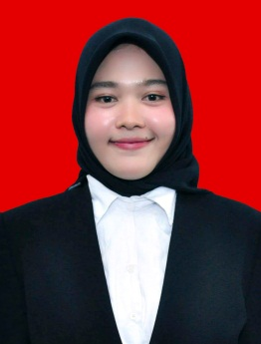

BIODATA MAHASISWA

- Identitas Mahasiswa
- Nama : Nurul Huda
- NPM : 181214022
- Tempat/ Tanggal Lahir : Sei Suka Deras, 28 Juni 2001
- Jenis Kelamin : Perempuan
- Agama : Islam
- Status Perkawinan : Belum Menikah
- Pekerjaan : -
- Anak Ke : III (Tiga)
- Alamat : Sei Suka Deras Kec.Sei Suka Kab. Batu Bara

- Pendidikan
- SD : SD Negeri
- SMP : MTS Swasta Al Ihya Tanjung Gading
- SMA : SMA Negeri 1 Sei Suka Tanjung Gading
- Perguruan Tinggi : Universitas Muslim Nusantara Al Washliyah (UMN)
- Judul Skripsi : Analisis Penggunaan Dan Penyimpangan Prinsip Kesantunan Berbahasa Dalam Video Unggahan Akun Selasar Mak Beti: Kajian Pragmatik

- Orang Tua
- Nama Ayah : Rasiman
- Pekerjaan : Wiraswasta
- Nama Ibu : Almh. Nurhayani
- Pekerjaan : -
- Alamat : Sei Suka Deras

Sei Suka Deras, 06 Desember 2022
Penulis
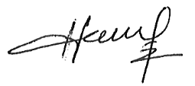

Nurul Huda

